石家庄市赵县司法局部门决算

二〇一七年度

2018年9月20日

目 录
第一部分 赵县司法局部门概况
一、主要职责
二、机构设置
第二部分 司法局部门决算公开情况表附表
1、部门收入支出决算总表
2、部门收入决算表
3、部门支出决算表
4、部门财政拨款收入支出决算总表
5、部门一般公共预算财政拨款支出决算表
6、部门一般公共预算财政拨款基本支出决算表
7、部门政府性基金预算财政拨款收入支出决算表
8、部门国有资本经营预算财政拨款收入支出决算表
9、部门“三公”经费及相关信息统计表
10、政府采购情况表
第三部分 司法局2017年部门总决算情况说明
1、收入支出决算总体情况说明；
2、收入决算情况说明；
3、支出情况说明；

4、部门财政拨款收入支出决算情况说明
5、部门一般公共预算财政拨款支出情况说明
6、部门一般公共预算财政拨款基本支出情况说明
7、部门政府性基金预算财政拨款收支情况说明；
8、部门国有资本经营预算财政拨款支出情况说明；
第四部分 政府采购执行说明；
第五部分 国有资产信息说明；
第六部分 预算执行情况分析
第七部分 机关运行费情况；
第八部分 财政拨款“三公”经费。

第一部分 赵县司法局职责及机构设置

一、主要职责
（一）贯彻落实国家司法行政工作方针政策；拟订或参与拟订有关司法工作方面的地方性法规、政府规章草案，制定全县司法行政工作中长期规划并组织实施。
（二）负责社区矫正工作。
（三）拟订全县普及法律常识规划并组织实施；指导全县法制宣传、依法治理工作。
（四）指导、管理全县律师工作、公证工作。
（五）指导、管理全县的法律援助工作。
（六）指导、管理基层司法所建设、人民调解、基层法律服务和刑释解教人员帮教安置工作。
（七）主管全县司法鉴定人和司法鉴定机构的登记管理工作。
（八）指导、监督全县司法行政系统领导班子建设和队伍建设。

（九）承办县政府交办的其他事项。

二、机构设置

部门机构设置情况
单位名称 | 单位性质 | 单位规格 | 经费保障形式
赵县司法局 | 行政 | 正科级 | 财政拨款

第二部分 赵县司法局部门决算公开情况表附表
1、部门收入支出决算总表
2、部门收入决算表
3、部门支出决算表
4、部门财政拨款收入支出决算总表
5、部门一般公共预算财政拨款支出决算表
6、部门一般公共预算财政拨款基本支出决算表
7、部门政府性基金预算财政拨款收入支出决算表
8、部门国有资本经营预算财政拨款收入支出决算表
9、部门“三公”经费及相关信息统计表
10、政府采购情况表
第三部分 赵县司法局2017年部门决算情况说明
1、收入支出决算总体情况说明
2017年收入579.46万元，比2016年增加11.67%，比2017年预算增加了9.63万元，增加了1.69%。其中财政拨款收入579.46万元，比2016年增加11.67%；其他收入0万元；上年结转结余42.45万元，2017年支出585.93万元，比2016年支出增加18.27%、比2017年预算增加了2.83%，本年年末结转结余35.98万元。增加的原因主要是人员及项目经费增加。
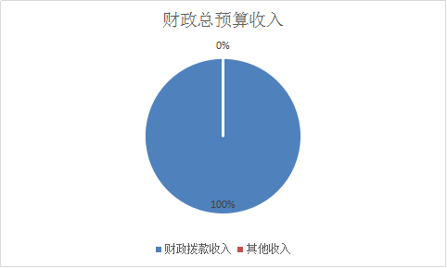
2、收入决算情况说明
2017年收入579.46万元，其中行政运行391.27万元，项目收入188.19万元，资金来源全部为财政拨款收入。
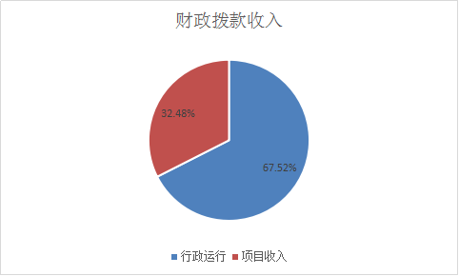
3、支出决算情况说明
2017年支出585.93万元，其中基本支出425.06元，项目支出160.87万元。
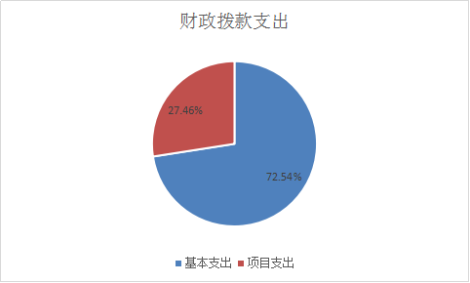
4、财政拨款收入支出决算情况说明
2017年财政拨款收入579.46万元，比2016年增加11.67%；其中基本支出经费391.27万元，比2016年增加12.70%；项目支出经费188.19万元，比2016年增加26.93%；财政拨款支出585.93万元，比2016年增加18.27%；其中基本支出425.06万元，比2016年增加22.43%；项目支出160.87万元，比2016年增加8.51%；2017财政拨款结余35.98万元。
5、一般公共预算财政拨款支出决算情况说明
2017年财政拨款支出共585.93万元，其中人员经费363.72万元，正常公用经费61.34万元，专项经费支出160.87万元
6、一般公共预算财政拨款基本支出情况说明
2017年一般公共预算财政拨款基本支出425.06万元，其中工资福利支出271.41万元，正常公用支出61.34万元，对个人和家庭的补助支出92.31万元。
7、政府性基金预算财政拨款收支情况说明
石家庄市赵县司法局无2017年政府性基金财政拨款空表列支。
8、国有资本经营预算财政拨款支出情况说明
石家庄市赵县司法局无2017年国有资本经营预算财政拨款空表列支。
9、 “三公”经费及相关信息统计表说明
2017年三公经费支出6.13万元，用于公务用车运行维护费6.01万元，公务接待费0.12万元。本年度无人员出国出境支出。
第四部分 政府采购执行说明
赵县司法局2017年无政府采购业务
第五部分 国有资产信息说明
2017年初固定资产248.53万元，其中交通工具4辆51.10万元、其他固定资产197.43万元，2017年固定资产增加79.83万元，2017年末固定资产328.36万元。
第六部分 预算执行情况分析
1.关于预算执行情况分析
（1）、2017年收入579.46万元，全部为财政拨款收入。上年结转结余42.45万元，2017年支出585.93万元，年末结转结余35.98万元；2016年预算收入共518.92万元（财政拨款收入518.92万元，其他收入0万元）上年结转结余42.45万元，2016年支出495.43万元,年末结转结余42.45万元。2017年比2016年预算收入增加60.54万元，原因是2017年人员工资、通讯补贴及项目经费增加。
（2）、2017年财政拨款579.46万元，年初预算569.83万元，比预算增加了9.63万元，增加了1.69%，主要是人员经费增加。
第七部分 机关运行费情况
2017年本单位机关运行经费支出61.34万元，2016年机关运行经费是29.27万元，比2016年增加32.07万元。

序号 | 预算支出项目 | 合 计
1 | 办公费 | 7.41
2 | 印刷费 | 0
3 | 水费 | 0.31
4 | 电费 | 0.67
5 | 邮电费 | 12.18
6 | 取暖费 | 2.61
7 | 物业管理费 | 1.05
8 | 差旅费 | 0
9 | 维护费 | 1.87
10 | 会议费 | 0
11 | 培训费 | 0
12 | 公务用车运行维护费 | 1.87
13 | 其他交通费用 | 22.58
14 | 劳务费 | 7.8
15 | 公务接待 | 0.12
16 | 租赁费 | 0.75
17 | 其他商品和服务支出 | 2.12

第八部分 财政拨款“三公”经费
2017年三公经费支出6.13万元，2017年三公经费支出预算10.40万元，三公经费支出比预算减少41.06%。2016年三公经费支出7.20万元，比2016年三公经费节支14.86%。
1、2017年因公出国（境）费为0万元。
2、2017年公务用车保有量4辆，公务用车购置支出0万元；公务用车运行维护费6.01万元，2017年预算9.40万元，比预算减少了36%。2016年公务用车运行维护费支出6.24万元，2017年与2016年相比支出减少3.69%，减少原因：单位制定了一系列制度，严格按照上级要求减少三公经费开支，缩减不必要的支出。
3、2017年招待费0.12万元，2017年预算1万元，比预算减少了88%。2016年招待费0.96万元。2017年与2016年相比减少87.50%。公务接待批次5次，人数30人。减少原因：严格按照公务接待管理办法执行，杜绝不必要的公务接待。
第九部分 绩效预算工作开展情况说明
我单位建立了“部门职责—工作活动—预算项目”三个层级的规范的部门绩效预算管理结构，形成了三级绩效目标指标体系，同时健全了财政绩效运行监控机制，强化了绩效评价结果应用，完善了绩效问责办法，形成了“预算编制有目标、预算执行有监控、预算完成有评价、评价结果有应用、绩效缺失有问责”的全过程绩效预算管理机制。 科学统筹谋划，落实工作责任。根据全年工作要点和确定的工作目标任务，各相关科室按照突出重点、统筹兼顾的原则，结合各自实际，认真谋划全年各项工作，详实制定工作方案和具体措施，将工作目标任务细化量化，分解到岗，具体到人，形成个个有压力、事事有人办、人人抓落实的工作机制。
我单位2017年以来各项工作绩效结果如下：
1、2017年我局以信息化建设为中心，圆满完成县级司法行政综合指挥服务中心建设。成立了主要领导挂帅的指挥中心工作小组，将司法行政综合指挥服务中心建设作为全局的一件大事来抓，集中全局优势力量投入到建设工作来。
2、排查化解，筑牢“人民调解第一道防线”。针对重大活动及重点节日，及时召开由司法局中层干部及乡镇司法所所长参加的班子扩大会，研究部署行动任务。对排查出的矛盾纠纷登记造册，明确责任，力求做到三个到位：排查到位、调处到位、防控到位。
3、监管帮扶，社矫安置“双车道建设回归路”。2017年共接收社区矫正人员150人，解除96人，现社区矫正对象在册341人，其中缓刑334人，管制4人，暂予监外执行3人，办理审前调查123件，人民法院采纳率达到100%。
4、创新渠道，普法宣传多措并举提升效果。利用3.8进行妇女维权宣传、3.15进行消费者保护宣传、4.15冀法通宣传活动、6.1进校园进行未成年人保护宣传；10月24日、11月3日，特邀市“七五”普法讲师团对我县281个行政村村支部书记分两批开展了《民法总则》专题讲座。
5、服务群众，法律援助救助弱势群体。自2016年开始，对涉及4大类、13种人群的法律援助申请均免予经济状况审查，直接给予援助。对于一般性申请案件，受理期限从7天缩短为5天，简化了审批程序。全年法律援助中心共指派受理法律援助案件110件,较去年同期有较大增长。
6、保质保量，公证服务优化营商环境。2017年共办理民事公证953件、经济210件，建立公证法律服务顾问点单位（包括村委会、社区、学校、医院、饭店等）185家，建立个人法律服务顾问2200个。
第十部分 相关名词解释
（一）财政拨款收入：本年度从本级财政部门取得的财政拨款，包括一般公共预算财政拨款和政府性基金预算财政拨款。
（二）事业收入：指事业单位开展专业业务活动及辅助活动所取得的收入。
（三）其他收入：指除上述“财政拨款收入”、“事业收入”、“经营收入”等以外的收入。
（四）用事业基金弥补收支差额：指事业单位在用当年的“财政拨款收入”、“财政拨款结转和结余资金”、“事业收入”、“经营收入”、“其他收入”不足以安排当年支出的情况下，使用以前年度积累的事业基金（事业单位当年收支相抵后按国家规定提取、用于弥补以后年度收支差额的基金）弥补本年度收支缺口的资金。
（五）年初结转和结余：指以前年度尚未完成、结转到本年仍按原规定用途继续使用的资金，或项目已完成等产生的结余资金。
（六）结余分配：指事业单位按照事业单位会计制度的规定从非财政补助结余中分配的事业基金和职工福利基金等。
（七）年末结转和结余：指单位按有关规定结转到下年或以后年度继续使用的资金，或项目已完成等产生的结余资金。
（八）基本支出：填列单位为保障机构正常运转、完成日常工作任务而发生的各项支出。
（九）项目支出：填列单位为完成特定的行政工作任务或事业发展目标，在基本支出之外发生的各项支出
（十）基本建设支出：填列由本级发展与改革部门集中安排的用于购置固定资产、战略性和应急性储备、土地和无形资产，以及购建基础设施、大型修缮所发生的一般公共预算财政拨款支出，不包括政府性基金、财政专户管理资金以及各类拼盘自筹资金等。
（十一）其他资本性支出：填列由各级非发展与改革部门集中安排的用于购置固定资产、战备性和应急性储备、土地和无形资产，以及购建基础设施、大型修缮和财政支持企业更新改造所发生的支出。
（十二）“三公”经费：指部门用财政拨款安排的因公出国（境）费、公务用车购置及运行费和公务接待费。其中，因公出国（境）费反映单位公务出国（境）的国际旅费、国外城市间交通费、住宿费、伙食费、培训费、公杂费等支出；公务用车购置及运行费反映单位公务用车购置支出（含车辆购置税）及租用费、燃料费、维修费、过路过桥费、保险费、安全奖励费用等支出；公务接待费反映单位按规定开支的各类公务接待（含外宾接待）支出。
（十三）其他交通费用：填列单位除公务用车运行维护费以外的其他交通费用。如飞机、船舶等的燃料费、维修费、过桥过路费、保险费、出租车费用、公务交通补贴等。
（十四）公务用车购置：填列单位公务用车车辆购置支出（含车辆购置税）。
（十五）其他交通工具购置：填列单位除公务用车外的其他各类交通工具（如船舶、飞机）购置支出（含车辆购置税）。
（十六） 机关运行经费：指为保障行政单位（包括参照公务员法管理的事业单位）运行用于购买货物和服务的各项资金，包括办公及印刷费、邮电费、差旅费、会议费、福利费、日常维修费、专用材料以及一般设备购置费、办公用房水电费、办公用房取暖费、办公用房物业管理费、公务用车运行维护费以及其他费用。

